# C:\Users\A&TC\Desktop\para curriculum dihesa\logo najisa.png

# C:\Users\A&TC\Desktop\todas las fotos\fotos de obra lapisa\DSC04732.JPG

# 

# **VOLCAN POPOCATEPETL No. 5952 EL COLLI URBANO C.P. 45070 ZAPOPAN JALISCO MEXICO.**

# **MISION**

LOGRAR OPORTUNIDADES DE NEGOCIO QUE AYUDEN PARA EL DESARROLLO SOLIDO DE NUESTROS CLIENTES PROVEDORES Y NUESTRA GENTE; BASADOS EN COMUNICACIÓN Y EL ESFUERZO COTIDIANO CONSIGUIENDO ASI SERVICIOS DE CALIDAD CONVENCIDOS DE QUE CRECIENDO JUNTOS GANAMOS TODOS.

**VISION**

EDIFICAR EFICIENTEMENTE Y CON LOS MEJORES PRODUCTOS CUALQUIER TIPO DE PROYECTO EN EL MENOR TIEMPO POSIBLE Y AL MEJOR PRECIO. OBTENIENDO ASI LOS MEJORES BENEFICIOS PARA TODOS ACTUANDO CON RESPONSABILIDAD Y ESFUERZO MAXIMO.

**VALORES**

* DIOS
* INTEGRIDAD
* CALIDAD
* INOVACION
* PASION
* LIDERAZGO

DATOS GENERALES DE LA EMPRESA:

# RAZON SOCIAL: **CONSTRUCTORA NAJISA S.A. DE C.V.**

DIRECCION: VOLCAN POPOCATEPETL No. 5952 COL EL COLLI . URBANO C.P. 45070

CIUDAD: ZAPOPAN JALISCO MEXICO

TELEFONO: (0133) 3797-4267, 1567-8119 CEL. 04433 1021-9142

EMAIL: [c\_najisa@hotmail.com](mailto:c_najisa@hotmail.com) y [j\_bringas\_80@hotmail.com](mailto:j_bringas_80@hotmail.com)

REGISTROS:

RFC CNA120116DB1

IMSS Z29-2709110-3

CICEJ A.C. EN TRAMITE

INFONAVIT

ACTA CONSTITUTIVA: No. 73769 L. 6 EN TALA JALISCO. LIC. ELENO . VEGA GUERRERO NOTARIO PUBLICO No. 1

# DIRECTOR GENERAL

# ING. JOSE BENEDICTO BRINGAS PEREZ

CEDULA FEDERAL No. 4006344 CEDULA ESTATAL No. 112808

# **NUESTROS SERVICIOS**

# INFORMACION GENERAL PARA LOS ASPECTOS ARQUITECTONICOS.

* PROYECTOS.

# PROPUESTA ARQUITECTONICA.

* SUPERVISION.

# ESTUDIO DE MECANICA DE SUELOS.

* OBRA CIVIL EN GENERAL.

# CALCULO ESTRUCTURAL.

# MANTENIMIENTO INTEGRAL A INDUSTRIAS.

# IMPERMEABILIZACIONES EN NAVES INDUSTRIALES

# SUMINISTRO Y REPARACION DE RAMPAS, CORTINAS, SELLOS DE ANDEN ETC

# INSTALACIONES HIDRAULICAS, SANITARIAS, DE GAS Y ESPECIALES.

# PROYECTO DE DIVISIONES DE AREAS.

# PISOS TECNICOS Y ENTREPISOS.

# PUERTAS DE APERTURA RAPIDA, EMERGENCIA, DE LINEA.

# DISEÑO DE CANCELERIA.

* ESTRUCTURAS DE ACERO Y SOLDADURAS ESTRUCTURALES.

# DISEÑO DE SALIDAS DE EMERGENCIA Y ESCALERAS.

# MONTAJE DE EQUIPO A BASE DE UNA SERIE DE MANIOBRAS TANTO DE GRUA COMO DE MANO DE OBRA ESPECIALIZADA.

* RENTA DE RETROEXCAVADORA Y MOTOCONFORADORA

# PAVIMENTACION Y BACHEO.

# **PRUEBAS REALIZADAS EN LA CONSTRUCCION**

# FABRICACION Y COMPACTACION DE TERRAPLENES Y BASES HIDRAULICAS.

# LIQUIDOS PENETRANTES EN ESTRUCTURA DE ACERO.

# ULTRASONIDO EN ESTRUCTURA DE ACERO.

# PLACAS RADIOGRAFICAS EN ESTRUCTURA DE ACERO.

# PRUEBAS DE HERMETICIDAD EN TUBERIAS DE PRESION Y SANITARIAS.

# PRUEBAS ELECTRICAS Y DE ALUMBRADO.

# 

**ALGUNOS DE NUESTROS CLIENTES**

 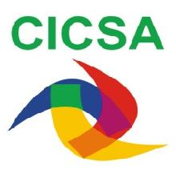

# C:\Users\A&TC\Desktop\IMAGENES\logo2[1].gif C:\Users\A&TC\Desktop\IMAGENES\logo_salud_natural[1].gifC:\Users\A&TC\Desktop\IMAGENES\logo[2].jpg C:\Users\A&TC\Desktop\IMAGENES\logo$20de$20ultra[1].jpg C:\Users\A&TC\Desktop\IMAGENES\FV_LapisaF2[1].jpg C:\Users\A&TC\Desktop\IMAGENES\imagesCATN1Y90.jpg C:\Users\A&TC\Desktop\IMAGENES\la+tiendita+megahealth+distribuidor+independiente+de+megahealth+guadalajara+jalisco+mexico__440808_1[1].jpg

# C:\Users\A&TC\Desktop\IMAGENES\Grupo%20Modelo[1].jpg C:\Users\A&TC\Desktop\IMAGENES\cocacola[1].jpg

http://www.bq-9000.org/companies/logos/logo_cargill.gif 

# **ALGUNAS OBRAS Y SERVICIOS**

AÑO 2012

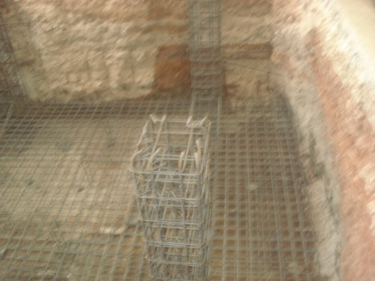 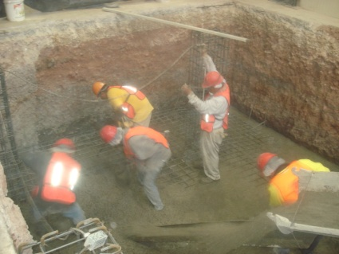 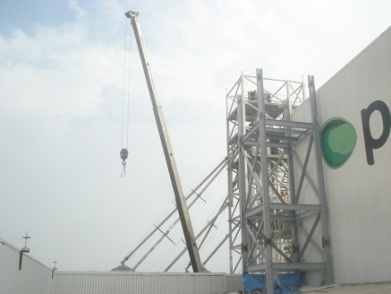

PROYECTO DE ELEVADOR INDUSTRIAL

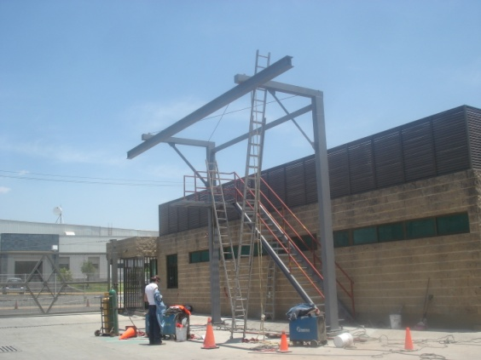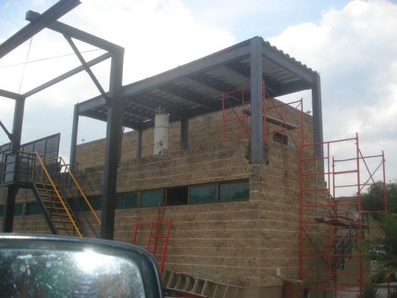

PUNTO DE MUESTREO Y MEZANIME DE PRODUCCION

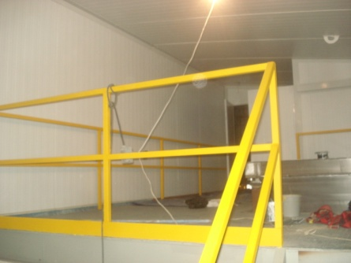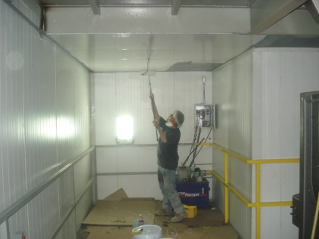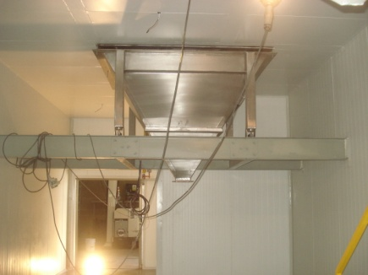

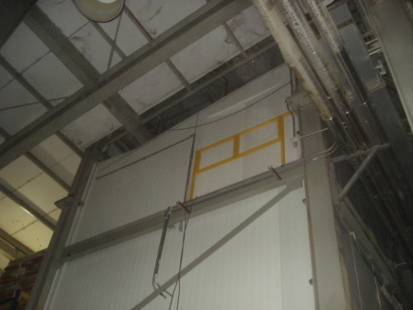 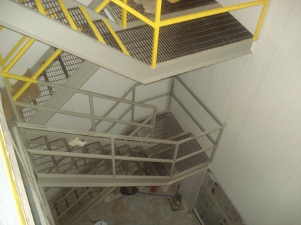 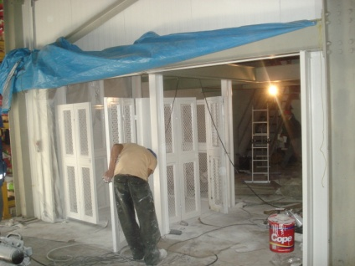

LINEA III ALIMENTO PARA AVES PROVIMI-CARGILL

AÑO 2011

**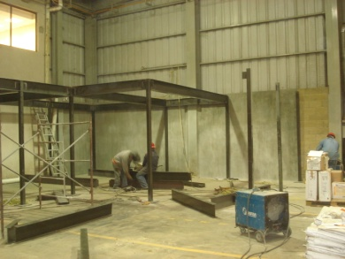 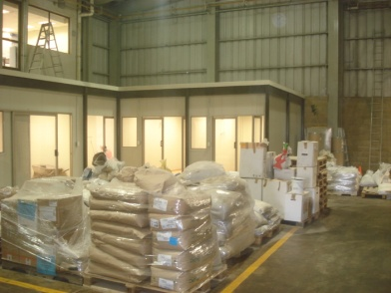**  **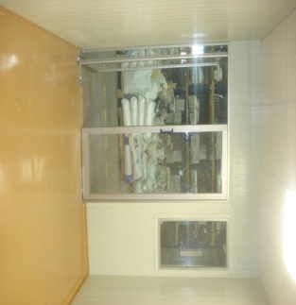**

CUARTOS DE MANUALES EN PROVIMI-CARGILL

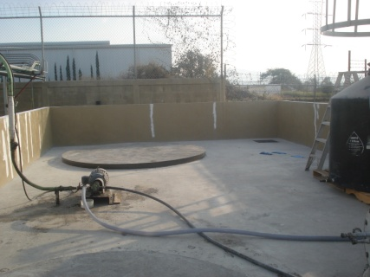 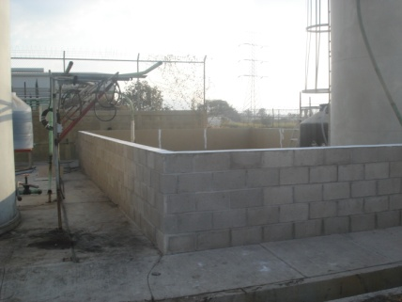 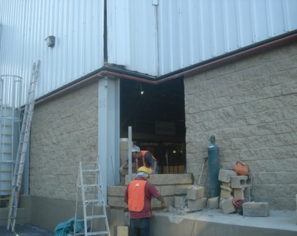

MUROS DE CONTENCION Y MODIFICACION ESTRUCTURAL A LA NAVE PRINCIPAL PROVIMINASA

**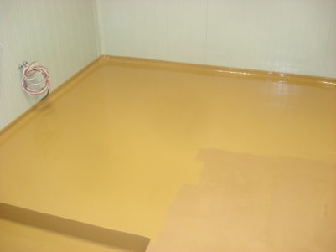 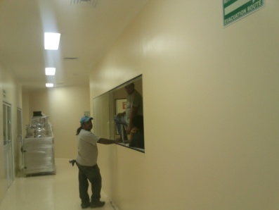 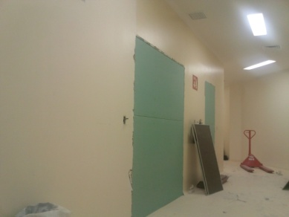**

MODIFICACION EN CURTOS LIMPIOS DE LABORATORIOS BIONOVA

AÑO 2010

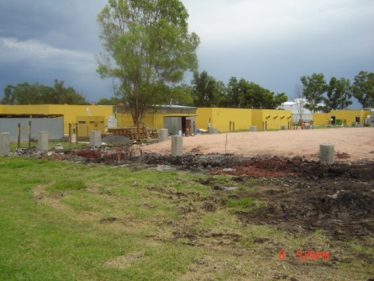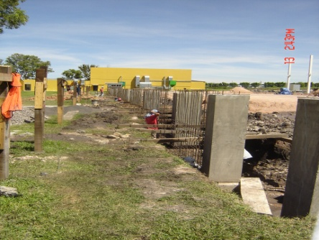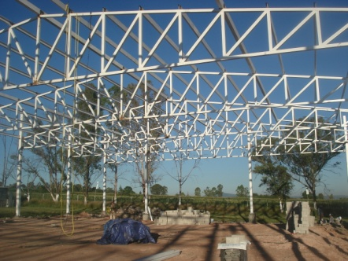

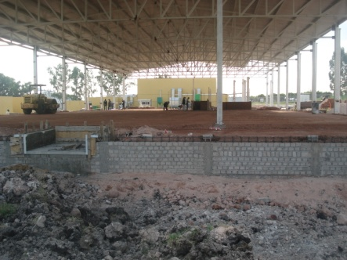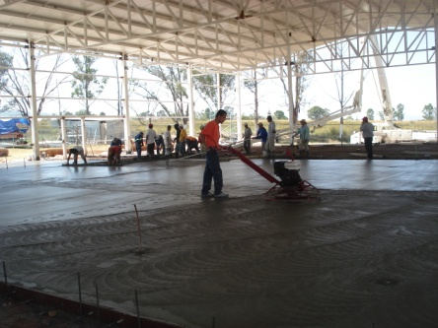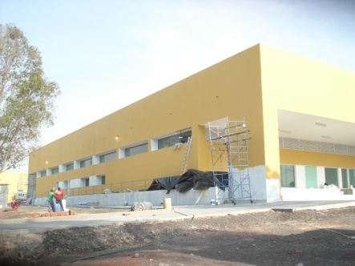

LABORATORIOS LAPISA LA PIEDAD MICHOACAN

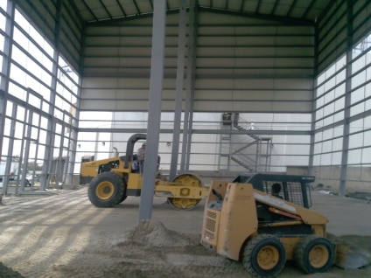 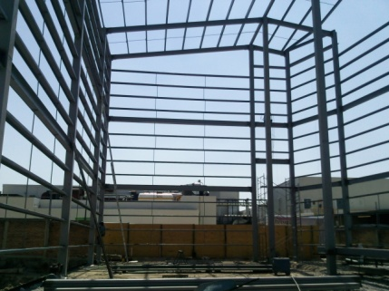 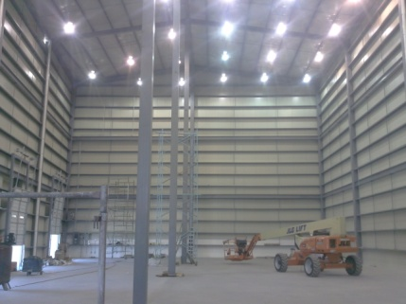

ALMACEN DE PRODUCTO TERMINADO ULTRA LABORATORIOS

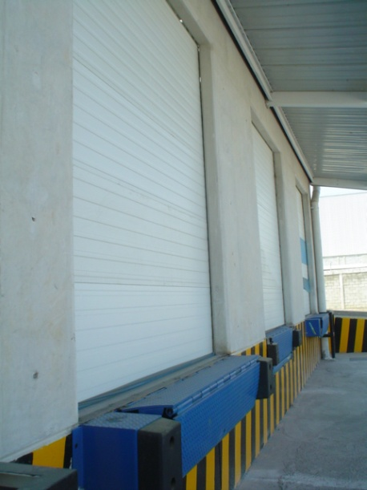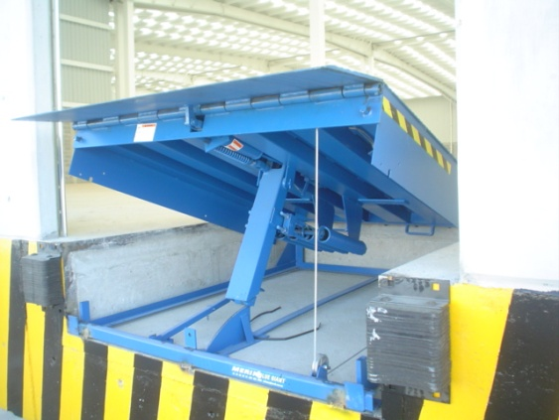

RAMPAS NIVELADORAS Y CORTINAS METALICAS